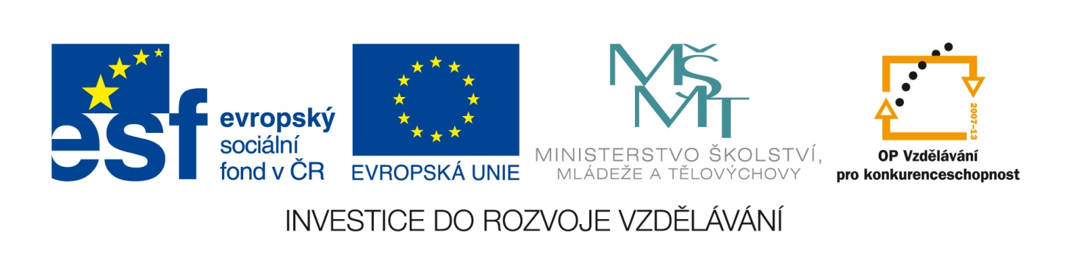
Výzva k podání nabídek
(pro účely uveřejnění na www.msmt.cz nebo www stránkách krajů)
Číslo zakázky: | 161/1.3.49/02.0019
Název programu: | Operační program Vzdělávání pro konkurenceschopnost
Registrační číslo projektu | CZ.1.07/1.3.49/02.0019
Název projektu: | Pedagog inkluze pro střední školy
Název zakázky | Metodiky práce s žáky SPU + SPUCH a metodiky Klíčové kompetence pro učitele
Předmět zakázky (služba/dodávka/stavební práce) | Služba
Datum vyhlášení zakázky: | 5. dubna 2013
Název/ obchodní firma zadavatele: | TEACH TEAM s.r.o.
Sídlo zadavatele: | Křesomyslova 599/8, Nusle, 140 00 Praha 4
Osoba oprávněná jednat jménem zadavatele, vč. kontaktních údajů (telefon a emailová adresa) | Ing. Barbora Pěntáková, jednatelka, tel.: +420 602 275 611, e-mail: barbora.pentakova@teachteam.cz
IČ zadavatele: | 27264378
DIČ zadavatele: | CZ27264378
Kontaktní osoba zadavatele, vč. kontaktních údajů (telefon a emailová adresa): | JUDr. Jakub Schmitz, advokát, tel.: +420 775 615 911, e-mail: jakub.schmitz@schmitz-partner.cz
Lhůta pro podávání nabídek (data zahájení a ukončení příjmu, vč. času) | Lhůta pro podání nabídek začíná běžet dnem vyhlášení zakázky a končí dnem 16. dubna 2013 v 10:00 hodin.
Popis předmětu zakázky: | Předmětem této veřejné zakázky je zvýšení odborných kompetencí pedagogů v oblasti zavádění inkluzivních podmínek se zacílením na žáky se specifickými poruchami učení a chování (SPUCH). Výstupem bude pedagogický pracovník připravený na zvládnutí přílivu dětí se speciálními vzdělávacími potřebami.  Dále budou vytvořeny tři metodické materiály. První metodický materiál bude zaměřen na specifické poruchy učení. V manuálu budou rozepsány styly a strategie učení a možnosti využití dotazníku LSI. Druhý se zaměřením na klima třídy seznamující s dynamikou třídního kolektivu, sociometrickými možnostmi, typologií třídního kolektivu na základě vyhodnocení sociometrických šetření a novými přístupy z oblasti etopedie.  S obsahy metodických materiálů budou pedagogové seznámeni v rámci dvou vzdělávacích modulů. První modul bude zaměřen na teoretické zvládnutí problematiky realizované formou seminářů a druhý modul bude realizován formou Balintovských skupin.
Předpokládaná hodnota zakázky v Kč: | 500 000,- Kč bez DPH (605 000,- Kč včetně DPH)
Typ zakázky | Zakázka malého rozsahu
Lhůta dodání (zpracování zakázky)/ časový harmonogram plnění/ doba trvání zakázky | 04/2013 – 05/2013
Místa dodání/převzetí nabídky: | Sídlo osoby zastupující zadavatele: Schmitz & Partner, advokátní kancelář, Malá Štěpánská 1932/3, 120 00 Praha 2 – Nové Město
Hodnotící kritéria: | Nejnižší nabídková cena
Požadavek na uvedení kontaktní osoby uchazeče: | Uchazeč ve své nabídce uvede kontaktní osobu ve věci zakázky, její telefon a e-mailovou adresu.
Požadavek na písemnou formu nabídky (včetně požadavků na písemné zpracování smlouvy dodavatelem): | Nabídka musí být zadavateli podána v písemné formě. Požadavek na písemnou formu je považován za splněný tehdy, pokud je nabídka podepsána osobou oprávněnou jednat jménem uchazeče.
Další podmínky pro plnění zakázky:* | Součástí nabídky bude rovněž uchazečem vypracovaný písemný návrh smlouvy, který musí být podepsán osobou oprávněnou jednat jménem či za uchazeče.  Podrobná specifikace požadavků zadavatele uvedených v této Výzvě je obsažena v Zadávací dokumentaci a jejích přílohách. Kompletní zadávací dokumentaci (tj. vč. příloh) poskytuje zadavatel prostřednictvím kontaktní osoby zadavatele na základě písemné (včetně e-mailové) žádosti uchazeče, adresované kontaktní osobě zadavatele uvedené shora v této Výzvě.
*nepovinný údaj
Podrobná specifikace údajů uvedených ve výzvě nebo další podmínky pro plnění zakázky jsou uvedeny také v samostatné zadávací dokumentaci.

V Praze dne 3. dubna 2013

Ing. Barbora Pěntáková, v.r.
jednatelka

Vyplněný formulář a případnou zadávací dokumentaci ve formátu .doc (MS Word) zasílejte elektronicky na adresu opvk@kr-ustecky.cz a v předmětu uveďte "Zadávací řízení". Každé zadávací řízení musí být zasláno samostatným e-mailem.

Výzva bude na www.kr-ustecky.cz/opvk.asp uveřejněna nejpozději do 3 pracovních dnů ode dne obdržení.
Kontaktní osoba pro případ doplnění formuláře před jeho uveřejněním na www.kr-ustecky.cz/opvk.asp

Jméno: | Lucie
Příjmení: | Slaninová
E-mail: | lucie.slaninova@teachteam.cz
Telefon: | 775 668 534

Uveďte hodnotu zakázky bez DPH a v závorce s DPH.
Uveďte, zda se jedná o zakázku nadlimitní, podlimitní či malého rozsahu.

